ỦY BAN NHÂN XÃ TIÊN MINH
TRƯỜNG TIỂU HỌC TOÀN THẮNG-TIÊN THẮNG

HỘI THI GIÁO VIÊN CHỦ NHIỆM LỚP GIỎI CẤP TRƯỜNG
NĂM HỌC 2025 – 2026

BÁO CÁO
BIỆN PHÁP NÂNG CAO CHẤT LƯỢNG CÔNG TÁC CHỦ NHIỆM LỚP

MỘT SỐ BIỆN PHÁP ĐẨY MẠNH CHUYỂN ĐỔI SỐ
NHẰM NÂNG CAO CHẤT LƯỢNG CÔNG TÁC CHỦ NHIỆM

TÁC GIẢ | : ĐỖ THỊ TUYẾT
Giáo viên trường | : Tiểu học Toàn Thắng- Tiên Thắng
Tổ chuyên môn | : Tổ 1

Tiên Minh, tháng 11 năm 2025

ỦY BAN NHÂN XÃ TIÊN MINH
TRƯỜNG TIỂU HỌC TOÀN THẮNG-TIÊN THẮNG

HỘI THI GIÁO VIÊN CHỦ NHIỆM LỚP GIỎI CẤP TRƯỜNG
NĂM HỌC 2025 – 2026

BÁO CÁO
BIỆN PHÁP NÂNG CAO CHẤT LƯỢNG CÔNG TÁC CHỦ NHIỆM LỚP

MỘT SỐ BIỆN PHÁP ĐẨY MẠNH CHUYỂN ĐỔI SỐ
NHẰM NÂNG CAO CHẤT LƯỢNG CÔNG TÁC CHỦ NHIỆM

TÁC GIẢ | : ĐỖ THỊ TUYẾT
Giáo viên trường | : Tiểu học Toàn Thắng- Tiên Thắng
Tổ chuyên môn | : Tổ 1

XÁC NHẬN CỦA HIỆU TRƯỞNG  Biện pháp trên đây đã được giáo viên...................…........................................ áp dụng tại nhà trường và đạt hiệu quả .....................................................................  Kết quả này chưa được dùng để xét duyệt thành tích khen thưởng cá nhân cho giáo viên ………………………..………………………….  Hiệu trưởng  Hiệu trưởng  (Kí, đóng dấu và ghi rõ họ tên) | Hải Phòng, ngày 12 tháng 11 năm 2025  TÁC GIẢ  (Kí và ghi rõ họ tên)  Đỗ Thị Tuyết

Mục lục
I/ MỞ ĐẦU 4
1. Tính cấp thiết 4
2. Mục tiêu của biện pháp 4
3. Đối tượng và Phương pháp thực hiện 4
II/ NỘI DUNG.................................................................................................5
1. Cơ sở lý luận 5
2. Thực trạng 6
2.1 Thuận lợi 6
2.2 Khó khăn 6
3. Các biện pháp thực hiện 7
Biện pháp 1: Ứng dụng chuyển đổi số để tìm hiểu thông tin học sinh lớp chủ nhiệm 7
Biện pháp 2: Ứng dụng phần mềm quản lý lớp học ClassClap để quản lý học sinh 10
Biện pháp 3: Ứng dụng Google sheet trong hoạt động “Trồng cây hạnh phúc” tích điểm đổi quà và phần mềm BeeClass giúp học sinh hứng thú hơn khi đến lớp 13
Biện pháp 4: Ứng dụng chuyển đổi số trong việc trao đổi thông tin giữa nhà trường, giáo viên và phụ huynh học sinh 15
Biện pháp 5: Ứng dụng chuyển đổi số trong việc thiết kế trò chơi học tập cho học sinh trong tiết Hoạt động trải nghiệm 17
4. Thực nghiệm sư phạm ................................................................................18
4.1. Đối tượng, nội dung..................................................................................18
4.2. Tiến trình thực nghiệm ............................................................................18
4.3. Đánh giá kết quả thực nghiệm..................................................................19
III/ KẾT LUẬN VÀ KIẾN NGHỊ 20
1. Kết luận 20
2. Kiến nghị, đề xuất 21
IV/ TÀI LIỆU THAM KHẢO .....................................................................22

MỘT SỐ BIỆN PHÁP ĐẨY MẠNH CHUYỂN ĐỔI SỐ
NHẰM NÂNG CAO CHẤT LƯỢNG CÔNG TÁC CHỦ NHIỆM

I/ MỞ ĐẦU

1. Tính cấp thiết
Mô hình "Giáo dục thông minh" hay "Giáo dục 4.0" là giải pháp phù hợp với dòng chảy phát triển hiện đại. Cốt lõi của mô hình này là sự kết nối chặt chẽ giữa ba trụ cột: nhà trường, giáo viên và học sinh. Nhờ đó, hoạt động dạy và học diễn ra linh hoạt, không giới hạn về thời gian và không gian. Học sinh được trao quyền chủ động lựa chọn nội dung và phương pháp học tập phù hợp với nhu cầu cá nhân.
Trong thời đại hiện nay, CNTT là công cụ đắc lực hỗ trợ đổi mới phương pháp giảng dạy, học tập và giáo dục. Chính vì vậy trong những năm gần đây Bộ Giáo Dục luôn có những công văn, chỉ thị hướng dẫn về việc ứng dụng CNTT trong công tác dạy học và giáo dục. Mục tiêu cuối cùng của việc ứng dụng CNTT trong dạy học là nâng cao một bước cơ bản chất lượng học tập cho học sinh, tạo ra một môi trường giáo dục mang tính tương tác cao.
Việc áp dụng phần mềm quản lý học sinh đã trở thành xu hướng phổ biến trong các cơ sở giáo dục hiện nay. Những phần mềm này mang đến nhiều lợi ích thiết thực, nâng cao hiệu quả quản lý trường học, đặc biệt là trong việc theo dõi và quản lý học sinh. Trong đó, việc ứng dụng công nghệ thông tin (CNTT) vào quản lý lớp chủ nhiệm đã trở nên quen thuộc với nhiều giáo viên, nhất là giáo viên chủ nhiệm các trường Tiểu học. Ứng dụng CNTT đã góp phần giảm bớt gánh nặng, đơn giản hóa công việc, đồng thời nâng cao tính chính xác và tốc độ cập
nhật thông tin so với phương pháp quản lý truyền thống.
Xuất phát từ hiện trạng trên nên tôi lựa chọn biện pháp: Một số biện pháp đẩy mạnh chuyển đổi số nhằm nâng cao chất lượng công tác chủ nhiệm.

2. Mục tiêu của biện pháp
- Đẩy mạnh ứng dụng công nghệ thông tin trong công tác quản lý, trong đó có công tác chủ nhiệm.
- Giúp phụ huynh học sinh nắm bắt thông tin kịp thời về quá trình học tập và rèn luyện của con mình để từ đó có kế hoạch và biện pháp phối hợp với GVCN và
nhà trường.
3. Đối tượng và Phương pháp thực hiện
- Đối tượng:
+ Giáo viên chủ nhiệm
+ Học sinh Tiểu học
- Phương pháp thực hiện:
- Phương pháp nghiên cứu lý luận: Phân tích, so sánh, hệ thống hóa những cơ sở
lý luận liên quan đến đề tài nghiên cứu.
- Phương pháp nghiên cứu thực tiễn.
- Phương pháp quan sát sư phạm: Quan sát việc sử dụng công nghệ số trong quá trình học tập và rèn luyện của học sinh trường … Quan sát việc ứng dụng chuyển đổi số trong quá trình thực hiện công tác chủ nhiệm của các giáo viên trường …
- Phương pháp thống kê: Thống kê số liệu thu thập được từ kết quả khảo sát để thấy rõ được nhu cầu và tính cấp thiết của việc chuyển đổi số trong công tác chủ nhiệm cũng như tính khả thi và hiệu quả của các giải pháp có trong để tài.
II/ NỘI DUNG

1. Cở sở lí luận
Trên thế giới, chuyển đổi số bắt đầu được nhắc đến nhiều vào khoảng năm 2015, phổ biến từ năm 2017. Ở Việt Nam, chuyển đổi số bắt đầu được nhắc đến nhiều vào khoảng năm 2018. Thủ tướng Chính phủ phê duyệt Chương trình Chuyển đổi số quốc gia vào ngày 03/6/2020.
Chuyển đổi số trong giáo dục là quá trình ứng dụng công nghệ thông tin vào mọi khía cạnh của hoạt động giáo dục, từ quản lý đến giảng dạy, nhằm nâng cao chất lượng đào tạo và tạo ra trải nghiệm học tập hiệu quả, tối ưu cho người học. Nhờ đó, các cơ sở giáo dục có thể vận hành minh bạch, hiệu quả và tinh gọn hơn.
Hơn nữa, Chuyển đổi số trong giáo dục và đào tạo còn là một tiến trình trọng tâm, tập trung vào hai lĩnh vực chính: quản lý và dạy học, kiểm tra, đánh giá. Quá trình này đã và đang tạo nên những bước chuyển mình tích cực, kiến tạo một hệ thống giáo dục chặt chẽ, hiệu quả, từ khâu quản lý đến giảng dạy và học tập.
Mặt khác, công tác chủ nhiệm lớp là nhiệm vụ hàng đầu ở tất cả các cấp học, nhất là cấp Tiểu học. Để góp phần nâng cao chất lượng giáo dục thì việc người giáo viên làm tốt công tác chủ nhiệm của mình là vô cùng cần thiết. Nếu giáo viên có kế hoạch công tác chủ nhiệm chi tiết và phù hợp với lớp, với học sinh từ đầu năm thì việc giảng dạy và tổ chức các hoạt động ở lớp học cũng sẽ trở nên dễ dàng hơn.
Việc ứng dụng chuyển đổi số vào công tác chủ nhiệm lớp sẽ giúp GV làm việc hiệu quả hơn, dễ dàng hơn.

2. Thực trạng

2.1 Thuận lợi
- Lãnh đạo nhà trường có sự quan tâm sâu sát đến đội ngũ giáo viên, luôn tạo điều kiện thuận lợi để giáo viên có thể nâng cao trình độ chuyên môn.
- Giáo viên dạy Tin học của trường sẵn sàng hỗ trợ, hướng dẫn giáo viên chủ nhiệm trong việc sử dụng các phần mềm.
- Bản thân tôi luôn cố gắng nỗ lực hết sức, chịu khó tìm tòi thêm từ các nguồn tài nguyên trên mạng Internet để có thể mang lại hiệu quả tốt nhất trong việc ứng dụng công nghệ thông tin vào công tác chủ nhiệm lớp học.
- Ngoài ra cha mẹ học sinh hết sức quan tâm đến con em của mình, thường xuyên trao đổi với giáo viên. Đa số học sinh năng động, tích cực tham gia các hoạt động.
2.2 Khó khăn
- Những phương pháp truyền thống trong công tác thu thập thông tin học sinh vào đầu năm học có sự lặp lại ở các khối lớp dễ gây nhàm chán cho phụ huynh và học sinh.
- Trình độ tin học, ngoại ngữ của một số CB – GV – CNV còn nhiều hạn chế nên việc ứng dụng CNTT vào trong công tác quản lý, giảng dạy, công tác chủ nhiệm,... mang tính chất hời hợt, làm cho có, chưa mang lại hiệu quả.
- Về phía học sinh, một số em còn e dè, ngại ngùng trong việc trò chuyện, chia sẻ thông tin với giáo viên ở giai đoạn đầu năm học.
Là một giáo viên đã tham gia vào công tác chủ nhiệm, với mong muốn luôn làm tốt công tác chủ nhiệm và có thêm những kinh nghiệm quý báu trong lĩnh vực này. Cùng với những trăn trở về thực trạng học sinh hiện nay, tôi xin mạnh dạn đưa ra “Một số biện pháp đẩy mạnh chuyển đổi số nhằm nâng cao chất lượng công tác chủ nhiệm”.

3. Các biện pháp thực hiện

Biện pháp 1: Ứng dụng chuyển đổi số để tìm hiểu thông tin học sinh lớp chủ nhiệm
* Sử dụng Google form để tìm hiểu thông tin học sinh thông qua cha mẹ học sinh
Ở thời điểm đầu năm học, việc tìm hiểu thông tin về gia đình, hoàn cảnh và đặc điểm học sinh là một trong những công tác chủ nhiệm quan trọng, giúp giáo viên có thể lập được kế hoạch chủ nhiệm cũng như kế hoạch giảng dạy phù hợp. Tuy nhiên, đối với những lớp học có sĩ số đông thì giáo viên chủ nhiệm sẽ phải mất khá nhiều thời gian cho việc thu thập và thống kê thông tin. Chính vì thế, cần có một phần mềm để có thể giúp giáo viên thu thập thông tin trực tiếp từ phía phụ huynh cũng như tiết kiệm thời gian trong việc thống kê và lưu trữ thông tin học sinh. Từ đó, tôi đã sử dụng phần mềm Google form trong công tác tìm hiểu thông tin học sinh.
Ở các năm học trước, đa phần giáo viên sẽ phát phiếu thông tin để cha mẹ học sinh điền vào. Sau đó giáo viên sẽ thu lại và thống kê vào sổ chủ nhiệm của mình bằng cách viết tay. Khi cần phải xem lại thông tin học sinh đột xuất, sẽ bất tiện cho giáo viên khi không có sổ chủ nhiệm hay phiếu thông tin học sinh. Vì vậy, để có thể khắc phục các điểm hạn chế nêu trên, ngay từ đầu năm học, khi được phân công lớp chủ nhiệm, cá nhân tôi đã thiết kế hệ thống câu hỏi để tìm hiểu các thông tin cơ bản và những điều cần lưu ý ở học sinh và nhập trên phần mềm Google form. Sau khi tạo nhóm zalo của lớp thì tôi đã gửi đường link vào nhóm để phụ huynh có thể dễ dàng truy cập và nhập thông tin vào phiếu. Việc làm này vừa tiết kiệm được thời gian cho phụ huynh, vừa giúp giáo viên có thể thuận tiện theo dõi và nhắc phụ huynh hoàn thành đúng hạn, khắc phục các trường hợp học sinh làm mất phiếu hoặc quên đưa phiếu cho phụ huynh. Sau khi đã nhận đủ phiếu thông tin của học sinh, để giúp giáo viên dễ dàng hơn trong việc theo dõi hoặc cập nhật vào sổ chủ nhiệm (đánh máy) thì giáo viên sẽ nhấp chọn vào mục “Liên kết với trang tính” để xuất file exel dưới dạng thống kê các câu trả lời.
Các phiếu thông tin học sinh được thực hiện trên phần mềm Google form còn có các ưu điểm khác như giúp giáo viên có thể dễ dàng truy cập trên điện thoại khi cần thiết. Ngoài ra, khi thực hiện công tác bàn giao lớp học, giáo viên cũng có thể chia sẻ các phiếu thông tin trên phần mềm Google form với giáo viên chủ nhiệm lớp mới.
Sau khoảng thời gian áp dụng, cá nhân tôi nhận thấy được việc sử dụng biện pháp này không chỉ giúp giáo viên tiết kiệm được thời gian mà còn phần
nào tiết kiệm trong việc in ấn.
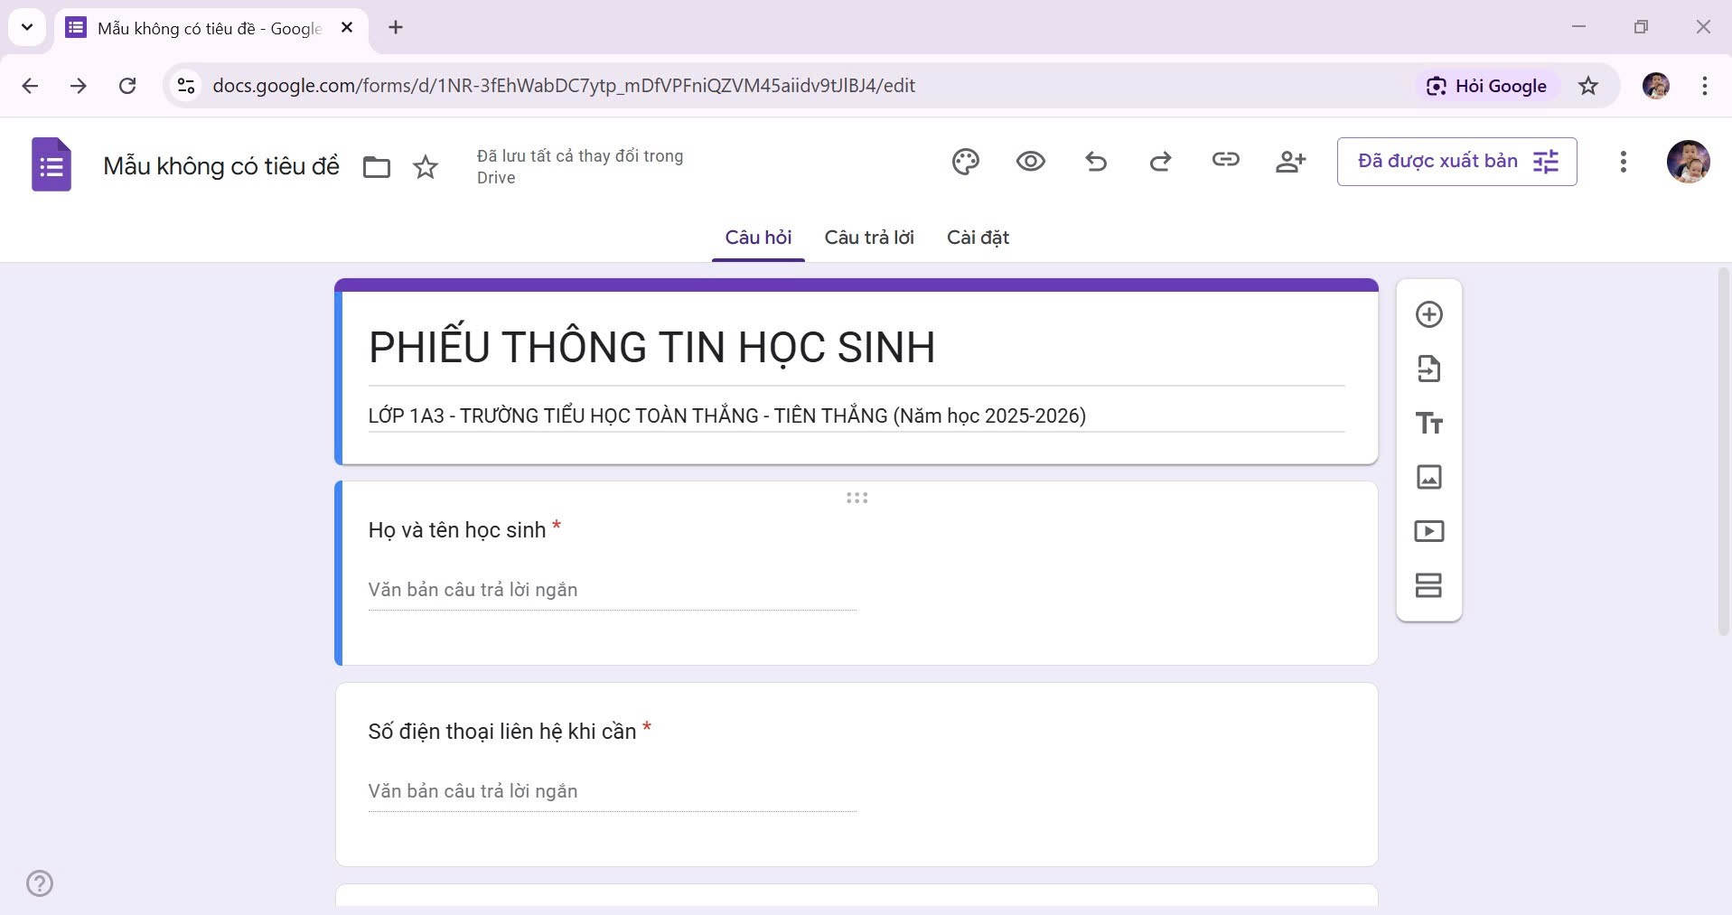
Phiếu thông tin học sinh được thiết kế trên Google form
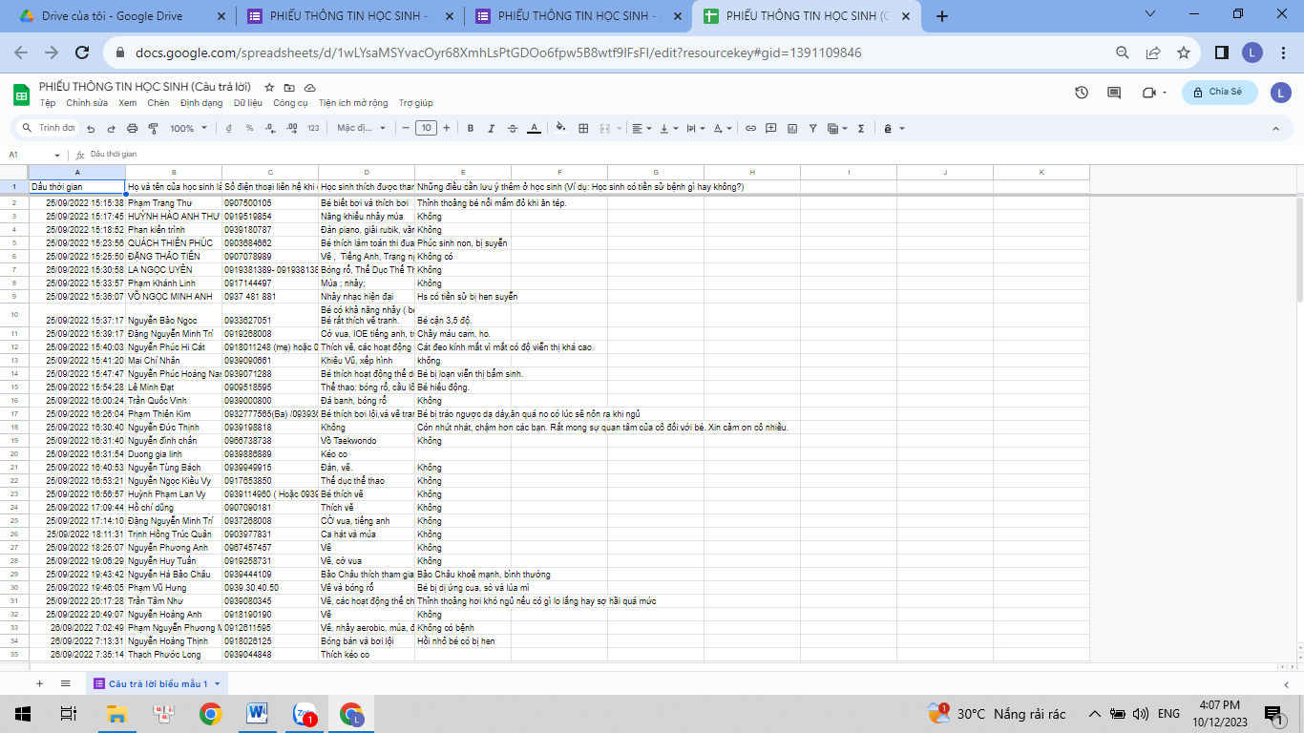
Bảng thống kê thông tin học sinh khi được xuất ra
* Sử dụng phần mềm Canva trong việc thiết kế phiếu thông tin học sinh
Việc khai thác thông tin học sinh sẽ trở nên hiệu quả hơn khi có sự kết hợp giữa việc trao đổi thông tin từ phía phụ huynh và cả học sinh. Đặc điểm của lứa tuổi học sinh tiểu học là các em sẽ dễ bị thu hút bởi những điều mới lạ. Hiểu được điều đó, thay vì cho các em trả lời các câu hỏi trên phiếu thông tin “truyền thống” thì tôi đã tìm hiểu cách sử dụng phần mềm thiết kế Canva để có thể ứng dụng vào việc “nâng cấp” phiếu thông tin trở nên hấp dẫn và gần gũi hơn với các em.
Mục đích của việc lấy thông tin từ phía học sinh là để giáo viên hiểu rõ hơn về cá tính riêng của từng em, bước đầu nhận biết được kĩ năng sử dụng ngôn ngữ để diễn đạt cũng như tạo điều kiện để tất cả các em được thể hiện bản thân. Vì ở giai đoạn đầu năm học, ít nhiều sẽ có một vài em còn rụt rè khi giới thiệu bản thân bằng lời nói, nên việc viết ra giấy sẽ dễ dàng cho các em hơn.
Trước tiên, giáo viên sẽ tạo hệ thống câu hỏi để tìm hiểu học sinh. Nếu như ở biện pháp thứ nhất, cha mẹ học sinh là người cung cấp các thông tin cơ bản về gia đình, học sinh, những điều cần lưu ý ở các em và mong muốn từ phía phụ huynh. Thì ở biện pháp này chủ yếu sẽ hướng đến các câu hỏi để khai thác thông tin và những điều mong muốn từ phía các em học sinh.
Ở phần mềm Canva sẽ có một số mẫu phiếu với các icon ngộ nghĩnh, màu sắc đa dạng và cũng dễ cho giáo viên trong việc thao tác. Sau khi truy cập trang web Canva, giáo viên có thể đăng kí tài khoản để có thể lưu lại các sản phầm thiết kế của mình và có thể sử dụng nhiều tiện ích hơn. Bằng việc đăng kí bằng tài khoản gmail giáo dục sẽ giúp phần mềm nhận biết và gợi ý các mẫu phiếu phù hợp và có liên quan. Sau khi lựa chọn được mẫu phiếu, giáo viên có thể ghép hoặc chỉnh sửa để phù hợp với hệ thống câu hỏi cũng như mục đích sử dụng của giáo viên. Và việc sử dụng phần mềm này là miễn phí.
Khi sử dụng biện pháp này, cá nhân tôi nhận thấy các mẫu phiếu thông tin với hình thức trình bày bắt mắt bước đầu thu hút học sinh và tạo cho học sinh cảm giác gần gũi với giáo viên. Và với hệ thống câu hỏi được thiết kế nhằm tìm hiểu về mong muốn và sở thích,… học sinh sẽ cảm thấy mình được thầy cô quan tâm nhiều hơn và sẽ mở lòng trong việc chia sẻ với giáo viên.
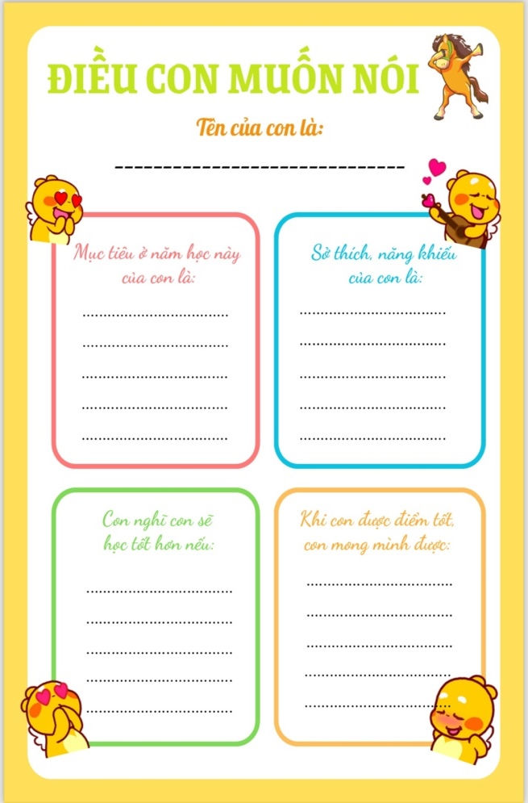 | 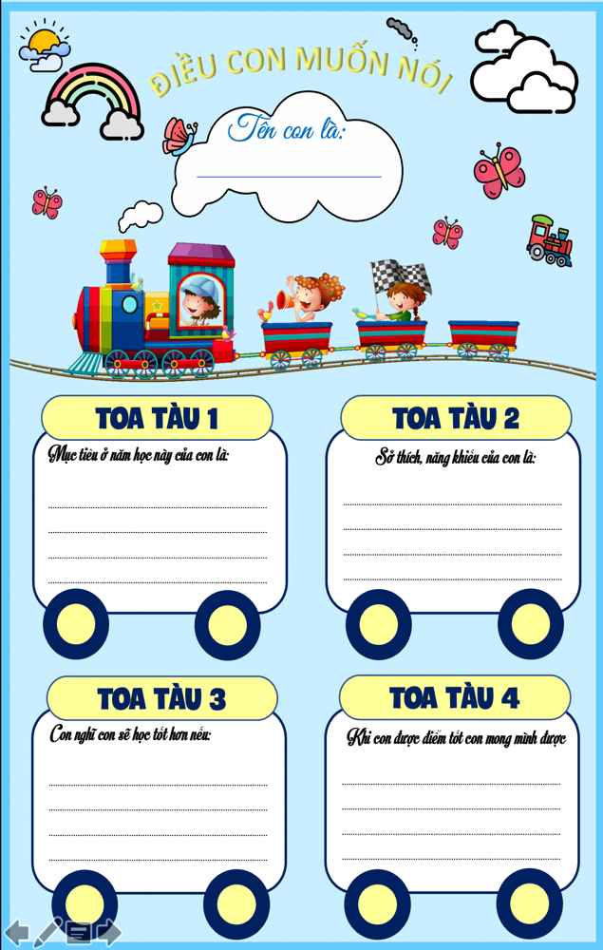
Mẫu phiếu thông tin học sinh được thiết kế bằng phần mềm Canva

Biện pháp 2: Ứng dụng phần mềm quản lý lớp học ClassClap để quản lý học sinh
Việc ứng dụng phần mềm quản lý lớp học ClassClap mang lại nhiều lợi ích đáng kể. Trước hết, nó giúp việc liên lạc, trao đổi, và tương tác với phụ huynh trở nên dễ dàng, nhanh chóng và thuận tiện hơn. Thông qua ClassClap, giáo viên có thể thay đổi hình thức học tập và kiểm tra đánh giá học sinh bằng nhiều phương thức khác nhau, tạo điều kiện cho một môi trường học tập đa dạng và phong phú. Đồng thời, ClassClap còn tạo ra một mạng xã hội riêng của lớp học, giúp cập nhật và trao đổi thông tin nhanh chóng giữa giáo viên, học sinh và phụ huynh. Một số tính năng hữu ích của ClassClap bao gồm việc chọn tên ngẫu nhiên học sinh và chia nhóm ngẫu nhiên, giúp tạo sự công bằng và linh hoạt trong quá trình học tập. Những tiện ích này không chỉ nâng cao hiệu quả giảng
dạy mà còn tạo sự hứng thú và động lực cho học sinh.
Cách thực hiện:
- Phần mềm Classclap cung cấp tài khoản cho ba đối tượng: giáo viên, phụ huynh và lãnh đạo trường học. Để bắt đầu, bạn cần đăng ký tài khoản tương ứng với vai trò của mình.
- Sau khi đăng ký tài khoản giáo viên, bạn có thể tạo lớp học mới. Bấm vào nút "Tạo lớp" và nhập tên lớp học. Sau khi nhập xong, nhấn "Tạo lớp".
- Để thêm học sinh vào lớp, bấm vào nút "Thêm học sinh". Bạn có thể sao chép danh sách học sinh từ tài liệu Word hoặc Excel và dán vào phần mềm. Nhớ bấm "Lưu" sau khi hoàn tất.
- Lớp học được tạo thành sẽ hiển thị đầy đủ danh sách học sinh. Tại đây, giáo viên có thể điểm danh, chấm điểm, trừ điểm học sinh vi phạm, gọi tên học sinh ngẫu nhiên hoặc chia nhóm học sinh.
- Để tăng cường tương tác giữa nhà trường và phụ huynh, giáo viên có thể mời phụ huynh tham gia lớp học. Điều kiện để tham gia là phụ huynh cần đăng ký tài khoản trên Classclap với vai trò "Phụ huynh". Giáo viên có thể mời phụ huynh bằng cách nhập số điện thoại hoặc địa chỉ email.
- Sau khi kết nối với phụ huynh, giáo viên có thể trao đổi thông tin và tương tác trực tiếp với phụ huynh trong lớp học.
Các chức năng chính của Classclap trong lớp học bao gồm:
- Hiển thị tên từng học sinh trong lớp.
- Chấm điểm và trừ điểm học sinh. Lưu ý, sau khi chấm điểm, phần mềm không cho phép chỉnh sửa điểm đã lưu. Do đó, giáo viên cần cẩn trọng khi chấm điểm.
- Có thể tổng hợp được điểm của cả lớp. Nhấn vào xuất file thì 1 file excel sẽ được xuất ra như hình sau:
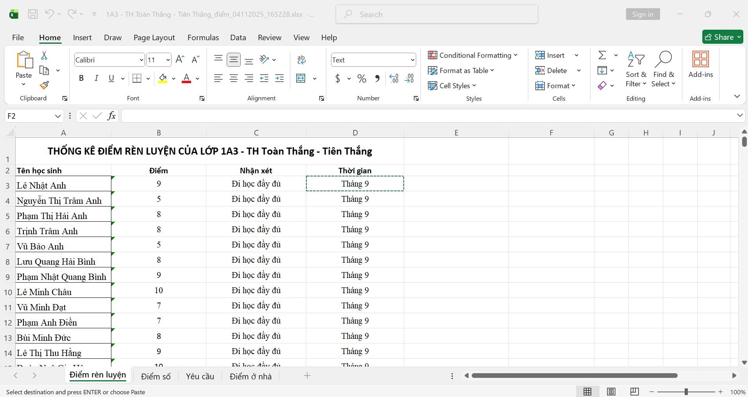
- Có thể điểm danh học sinh: Đi học, đi học muộn, nghỉ không phép, nghỉ có phép…
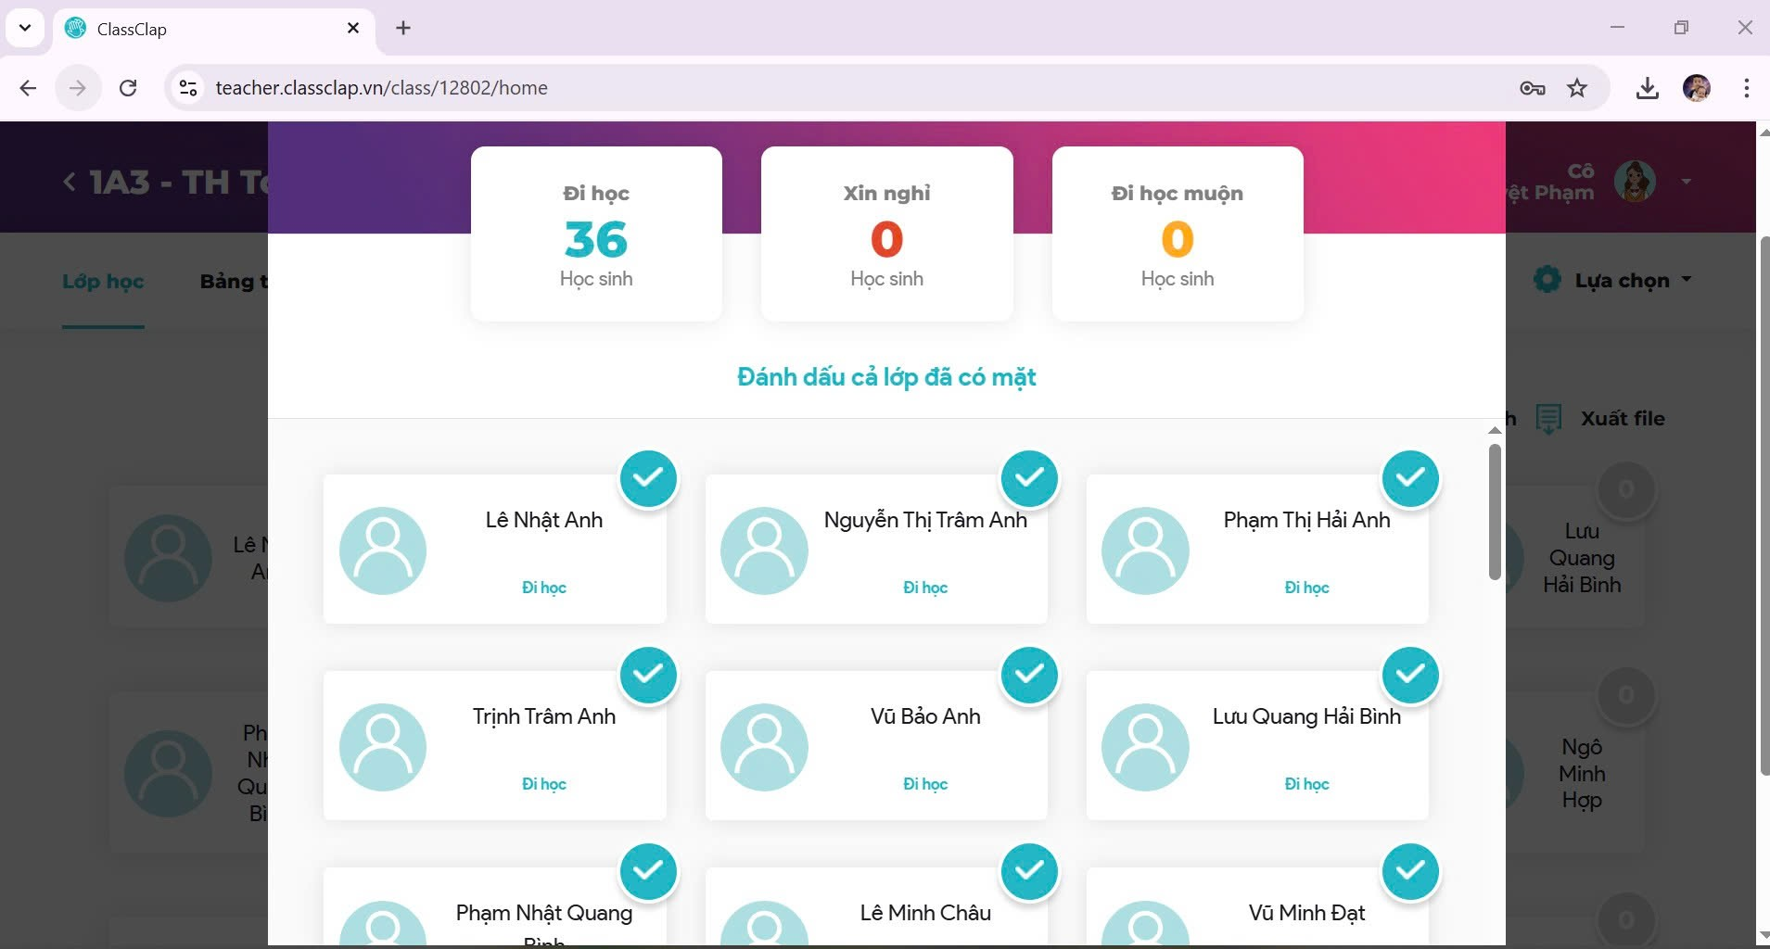
- Giáo viên có thể đăng các hình ảnh, hoạt động trên lớp của học sinh, hay quay video để đăng lên câu chuyện của lớp. Chắc chắn sẽ được phụ huynh quan tâm rất nhiều. Phần mềm này sẽ an toàn và bảo mật hơn các mạng xã hội khác như Facebook,…Vì chỉ vào trang này mới xem được thông tin của lớp và khó chia
sẻ ra bên ngoài.

- GV có thể tạo lịch học (thời khóa biểu) của học sinh. Chỉnh sửa thay đổi thời khóa biểu nếu có sự điều chỉnh từ Ban Giám hiệu.
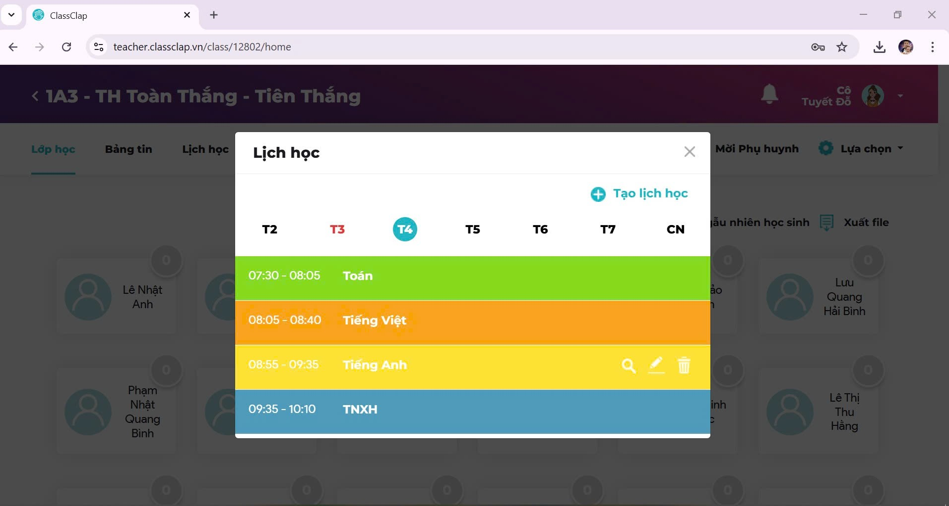
- Tính năng Trò chuyện đang trong thời gian hoàn thiện để nâng cao trải nghiệm cho người dùng với phiên bản web. Người sử dụng sẽ sử dụng tính năng Trò chuyện tại phiên bản mobile trong thời gian này.
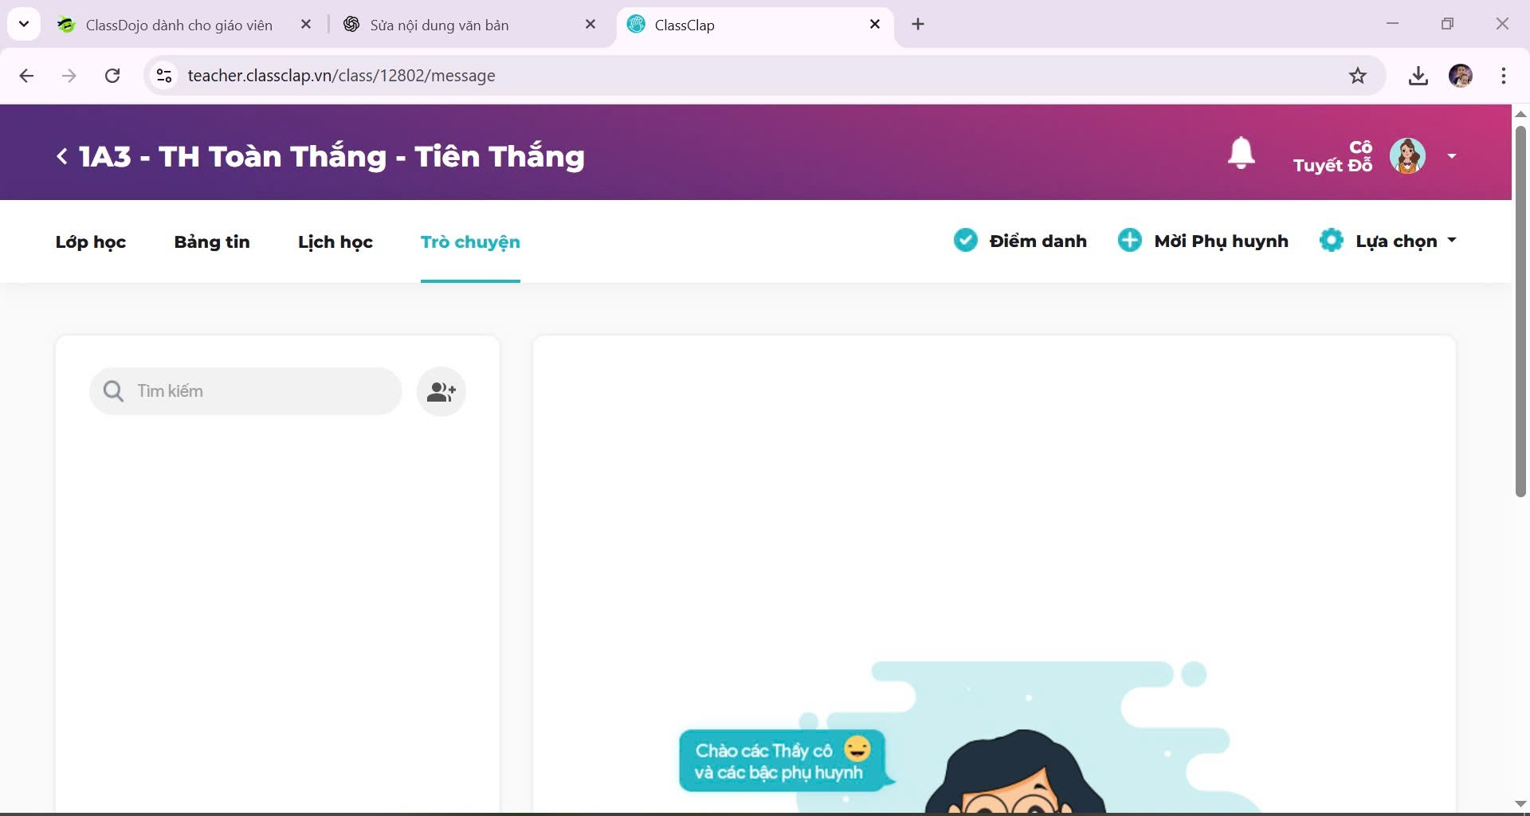
ClassClap trang bị cho giáo viên công cụ giảng dạy hiện đại, cho phép họ tiếp cận phương pháp sư phạm tiên tiến. Hệ thống này cũng cung cấp chức năng cập nhật đánh giá, nhận xét chi tiết về từng học sinh. Cha mẹ học sinh có thể theo dõi sát sao tiến độ học tập của con em mình thông qua nền tảng trực tuyến tương tác cao của ClassClap.

Biện pháp 3: Ứng dụng Google sheet trong hoạt động “Trồng cây hạnh phúc” tích điểm đổi quà và phần mềm BeeClass giúp học sinh hứng thú hơn khi đến lớp
- Sử dụng Google Sheets trong hoạt động “Trồng cây hạnh phúc” tích điểm đổi quà mang lại nhiều hiệu quả tích cực. Trước hết, nó giúp tạo ra một hệ thống quản lý điểm thưởng minh bạch và rõ ràng, khuyến khích học sinh tham gia tích cực vào các hoạt động học tập và rèn luyện. Học sinh cảm thấy hào hứng và có động lực hơn khi thấy điểm số của mình được cập nhật liên tục và biết rõ mình sẽ nhận được phần thưởng gì khi đạt được một số điểm nhất định.
Cách thực hiện:
Để ứng dụng Google Sheets trong hoạt động “Trồng cây hạnh phúc” tích điểm đổi quà, GV có thể làm theo các bước sau:
1. Tạo bảng tính cơ bản:
+ Mở Google Sheets và tạo một bảng tính mới.
+ Đặt tên cho bảng tính, ví dụ: "Trồng cây hạnh phúc".
+ Tạo các cột như "Tên học sinh", "Điểm tích lũy", "Phần thưởng", "Ngày nhận phần thưởng".
2. Xây dựng hệ thống quy đổi điểm thưởng:
+ Thiết lập các mức điểm tương ứng với các phần thưởng khác nhau, ví dụ:
10 điểm có thể đổi lấy một món quà nhỏ, 20 điểm có thể đổi lấy một cuốn sách, v.v.
+ Tạo một bảng riêng trong Google Sheets liệt kê các phần thưởng và số điểm cần thiết để đổi chúng.
3. Thông báo và khen thưởng:
+ Sử dụng Google Sheets để tạo thông báo về các mốc đạt được và phần thưởng đã nhận.
+ Thường xuyên cập nhật và gửi thông báo qua email hoặc ứng dụng nhắn tin của lớp học để tạo động lực cho học sinh.
4. Tạo bảng phân công nhiệm vụ:
+ Để khuyến khích sự tham gia, GV có thể tạo một bảng phân công nhiệm vụ trong Google Sheets để học sinh biết mình cần làm gì để tích lũy điểm.
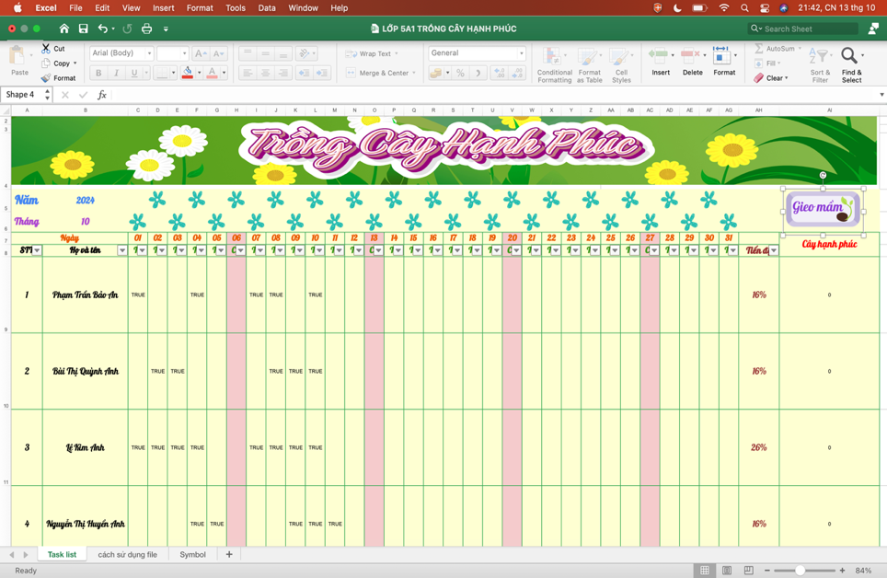
- Ngoài ra phần mềm Beeclass cũng hỗ trợ GV trong việc theo dõi điểm thưởng trong các nhiệm vụ của HS.
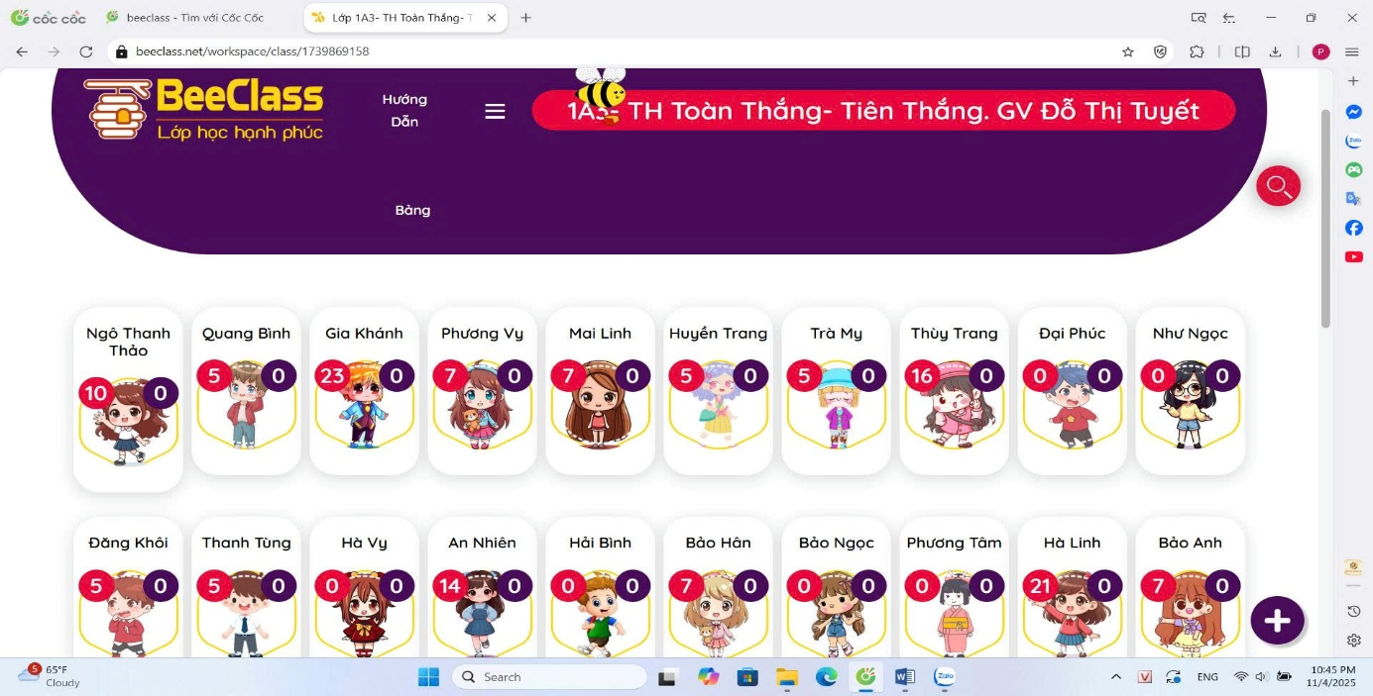
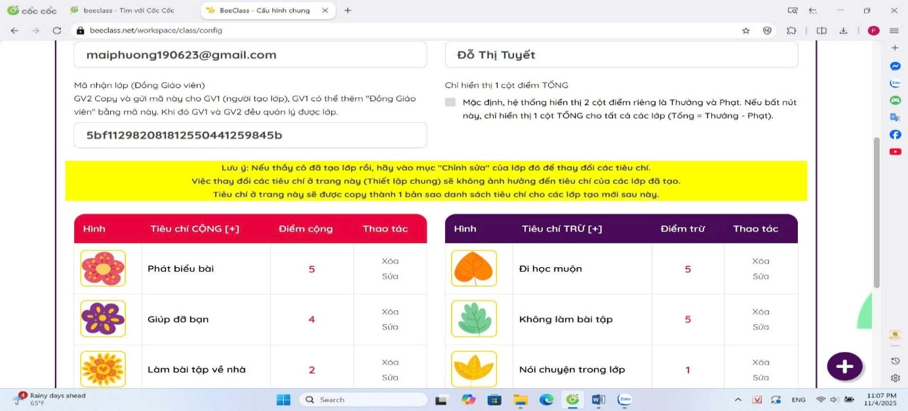
(Quy định điểm cộng và điểm trừ để GV theo dõi)
+ Không chỉ vậy, phần mềm Beeclass còn giúp GV trong việc gọi tên học sinh và chia nhóm trong các hoạt động dạy để tăng hứng thú cho học sinh.
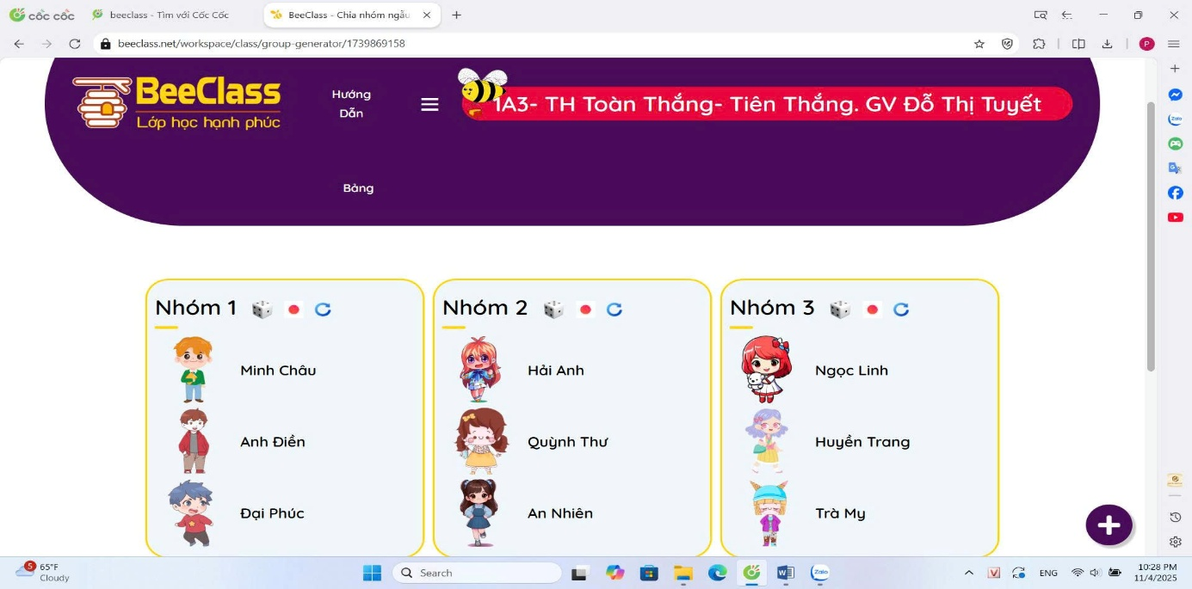

Biện pháp 4: Ứng dụng chuyển đổi số trong việc trao đổi thông tin giữa nhà trường, giáo viên và phụ huynh học sinh
Ứng dụng chuyển đổi số trong việc trao đổi thông tin giữa nhà trường, giáo viên và phụ huynh học sinh qua các phần mềm như Zalo, ClassDojo mang lại nhiều ý nghĩa quan trọng. Trước hết, nó tạo ra một kênh liên lạc nhanh chóng, thuận tiện và hiệu quả, giúp giảm thiểu sự chậm trễ và đảm bảo thông tin được truyền tải kịp thời. Nhờ vào việc sử dụng các phần mềm này, phụ huynh có thể dễ dàng nhận được thông báo, lịch học, kết quả học tập cũng như các thông tin quan trọng khác từ nhà trường và giáo viên.
Nhận thức được tầm quan trọng của phần mềm này, tôi đã ứng dụng triệt để, ngay từ đầu năm học tôi đã thành lập nhóm Zalo trên điện thoại. Sau đó tôi gửi thông tin nhóm cho phụ huynh tham gia. Hiện tại nhóm lớp của tôi có 35 thành viên bao gồm tất cả phụ huynh học sinh lớp và giáo viên chủ nhiệm.
* Ứng dụng Zalo cầu nối giúp xây dựng mối quan hệ giữa GV và PHHS:
- Giúp tôi lập kế hoạch chủ nhiệm lớp có sự tham gia của phụ huynh.
- Trao đổi thông tin giữa giáo viên và phụ huynh về tình hình học tập và rèn luyện
của học sinh ở trường cũng như ở nhà, để từ đó có những biện pháp giúp đỡ, khắc
phục kịp thời.
- Giúp GV nắm bắt được những tâm tư, nguyện vọng của phụ huynh để điều chỉnh phương pháp giáo dục dạy học và hoàn thiện bản thân hơn.
- Ứng dụng đã giúp tôi lấy những thông tin học sinh kịp thời, nhanh chóng.
- Ứng dụng đã giúp giáo viên chủ nhiệm kết nối với GV bộ môn để cùng quản lí học sinh một cách hiệu quả. Bên cạnh những mặt phải thì còn có những mặt trái
của việc sử dụng zalo:
+ Tạo áp lực cho giáo viên. Phụ huynh nhắn tin không có khung giờ.
+ Phụ huynh thắc mắc quá nhiều trên nhóm zalo và nhiều khi không kiềm chế được cảm xúc của bản thân.
Để giúp việc sử dụng nhóm zalo được hiệu quả tốt nhất. Tôi còn đưa ra một số nội quy sử dụng nhóm zalo lớp ngay từ đầu năm.
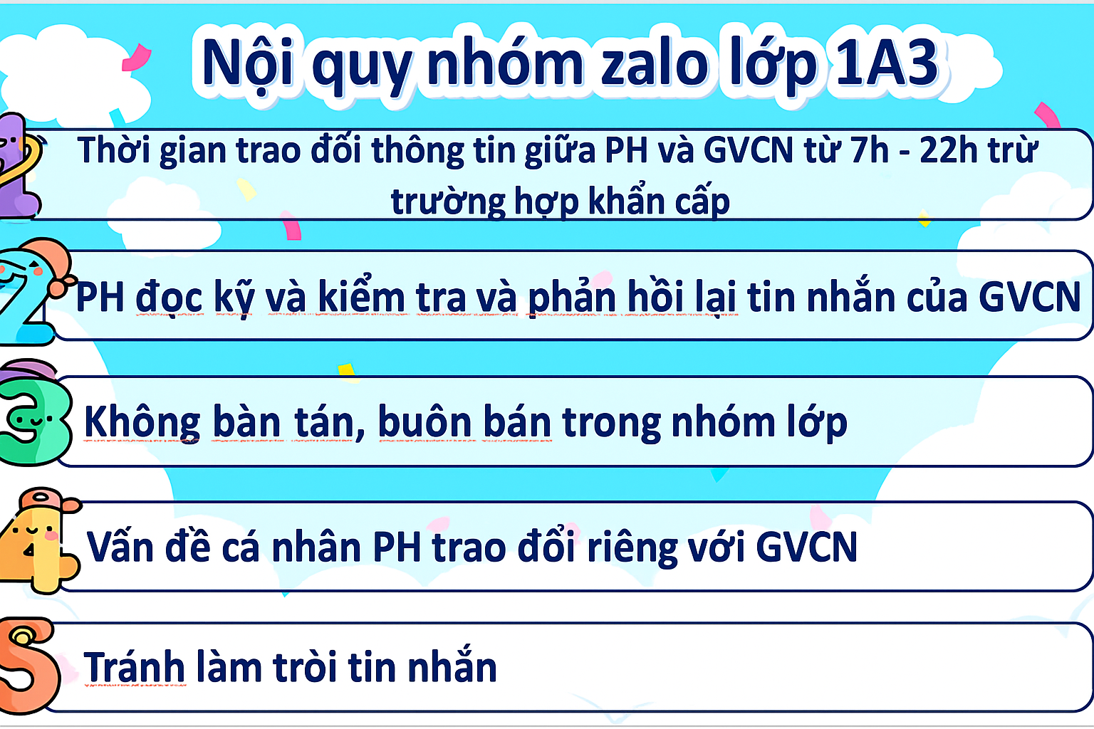
Ngoài ra, tôi còn sử dụng ứng dụng này lập ra các nhóm nhỏ trong lớp như nhóm các em thi Toán BEBRAS, Toán VIOEDU… để quản lí và trao đổi thông tin tránh gây phiền cho các phụ huynh không có con em tham gia. Nhờ vậy, công việc của tôi được giải quyết chất lượng và hiệu quả hơn.
* Ứng dụng ClassDojo công cụ quản lý kết nối GVCN với HS.
ClassDojo là nền tảng chia sẻ kĩ thuật số cho phép GVCN ghi lại tài
liệu trong ngày trên lớp và chia sẻ điều đó với gia đình HS thông qua trình duyệt web để hầu hết mọi thiết bị đều có thể truy cập nội dung – từ điện thoại thông minh đơn giản đến laptop. Giáo viên cũng có thể liên lạc với từng phụ huynh học sinh thông qua chức năng nhắn tin. Tôi sẽ sử dụng hướng dẫn phụ huynh sử dụng phần mềm như sau:
Bước 1. GV cài đặt phần mềm ClassDojo về máy điện thoại.
Bước 2. Tạo lớp học mới và thêm các thành viên là HS của lớp
Bước 3. Mời phụ huynh và học sinh tham gia
Bước 4. Xây dựng nội quy lớp học gồm khuyến khích, thưởng, phạt cũng như những điểm số thể hiện cho các hành động trên sẽ được quy đổi thành quà.
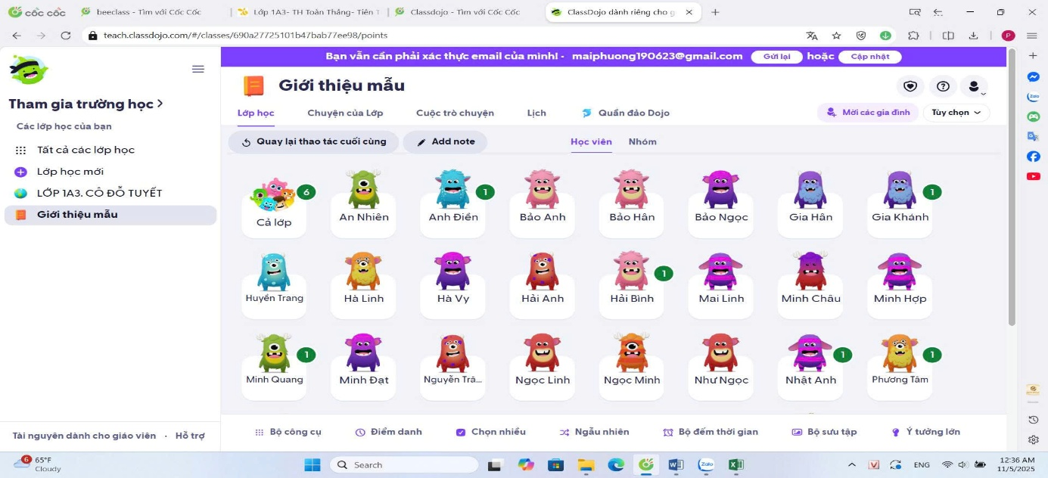
Hình ảnh giao diện Classdojo lớp 1A3

Biện pháp 5: Ứng dụng chuyển đổi số trong việc thiết kế trò chơi học tập cho học sinh trong tiết Hoạt động trải nghiệm
Ở những ngày đầu tiên khi nhận lớp, ấn tượng của học sinh đối với giáo viên chủ nhiệm là vô cùng quan trọng. Ấn tượng tốt về thầy cô sẽ là một nguồn động lực thúc đẩy các em được đến trường và học tập. Chính vì thế, tôi đã lập kế hoạch tổ chức trò chơi để giáo viên và học sinh có thể tìm hiểu lẫn nhau một cách hứng thú và sôi động, đồng thời có thể phát triển kĩ năng nói và tăng sự thấu hiểu giữa các em học sinh thông qua việc sử dụng phần mềm Powerpoint.
Tôi đã ứng dụng công nghệ thông tin trong các tiết học này để thiết kế những hoạt động ôn tập đa dạng, sinh động, hấp dẫn, lôi cuốn học sinh tham gia một cách tích cực như: Sử dụng sơ đồ tư duy đa dạng với nhiều hình thức khác nhau phù hợp với nội dung. Trò chơi củng cố kiến thức Ba sự thật, phóng viên nhí, diễn viên nhí, lời chào, hái táo…) lồng ghép vào các tiết Hoạt động trải nghiệm cho các em.
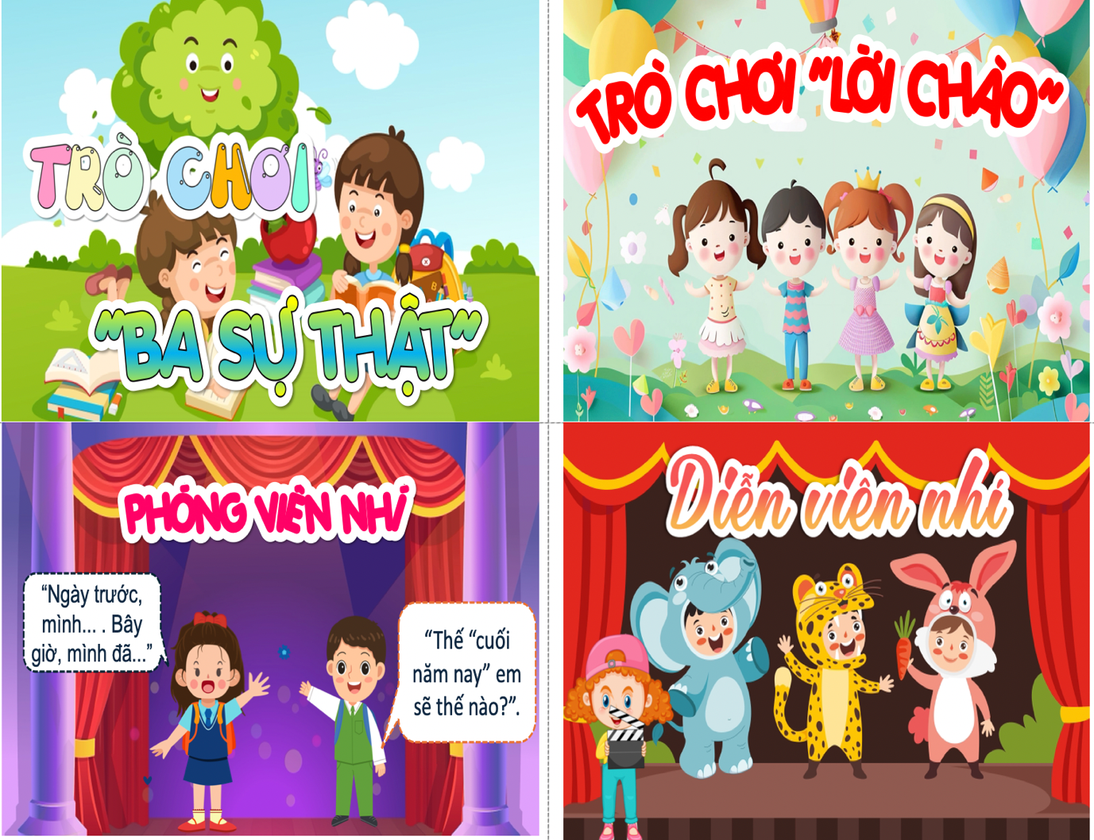
Qua việc thực hiện trò chơi, tôi nhận thấy các em trở nên tự tin hơn trong việc giao tiếp, trao đổi thông tin với giáo viên, giúp giáo viên hiểu rõ hơn về lớp cũng như giúp không khí lớp học đầu năm trở nên sôi động hơn.
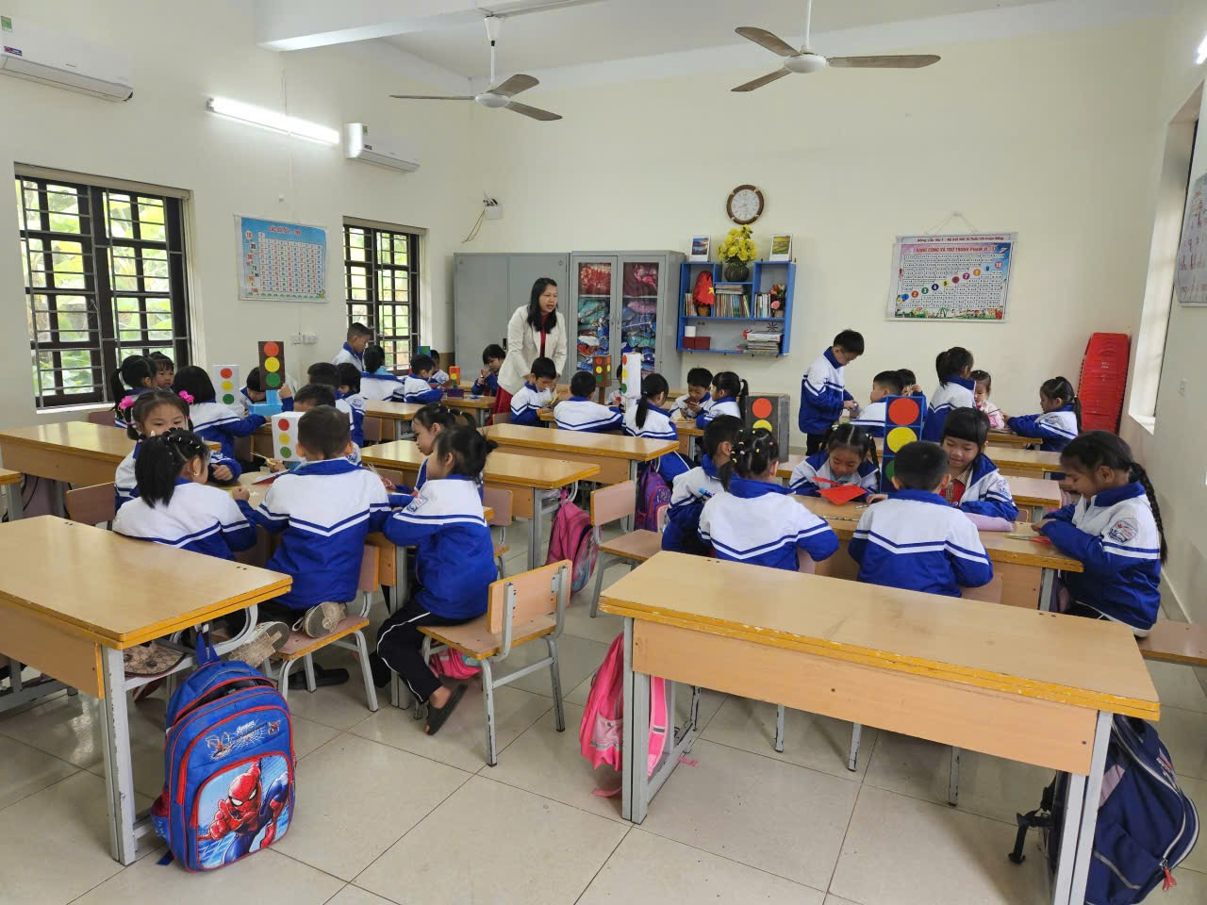
Ngoài ra, tôi còn sử dụng thêm các phần mềm như WordWall, Quizizz, … để tạo những câu hỏi chiếu lên màn hình để HS cùng tham gia.
Phần mềm WordWall
WordWall là một phần mềm giáo dục được thiết kế để tạo ra các hoạt động học tập tương tác và thú vị cho học sinh trong lớp học. Với WordWall, giáo viên có thể tạo ra các bài tập trực tuyến như trò chơi trực tuyến, câu đố, flashcards, bài tập điền từ, ghép đôi, và nhiều hoạt động khác.
WordWall cho phép giáo viên tạo ra các hoạt động học tập tương tác giúp cho việc học tập trở nên thú vị và động não hơn. Bên cạnh đó, với giao diện đơn giản, dễ sử dụng giáo viên có thể tùy chỉnh các hoạt động để phù hợp với nhu cầu của từng học sinh, giúp cho việc học tập trở nên hiệu quả hơn.
Áp dụng: Tôi đã sử dụng phần mềm WordWall để tổ chức trò chơi học tập cho học sinh khi dạy tiết HĐTN
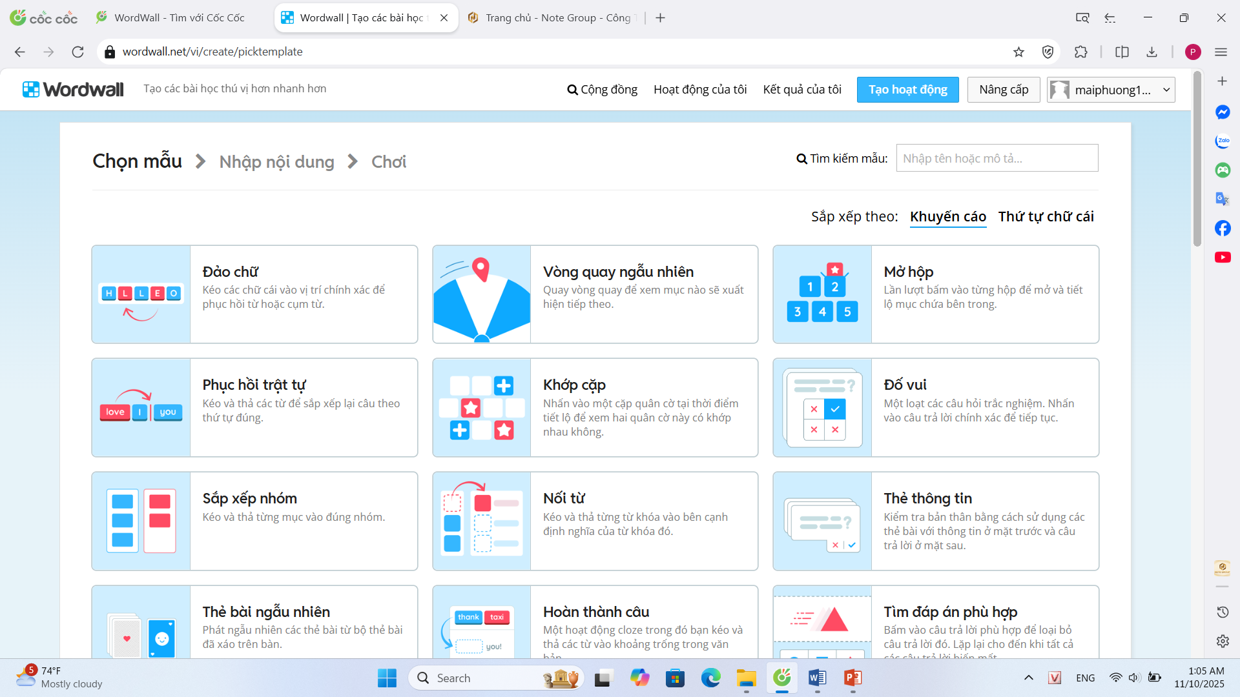
(Trò chơi xây dựng bằng phần mềm WordWall)
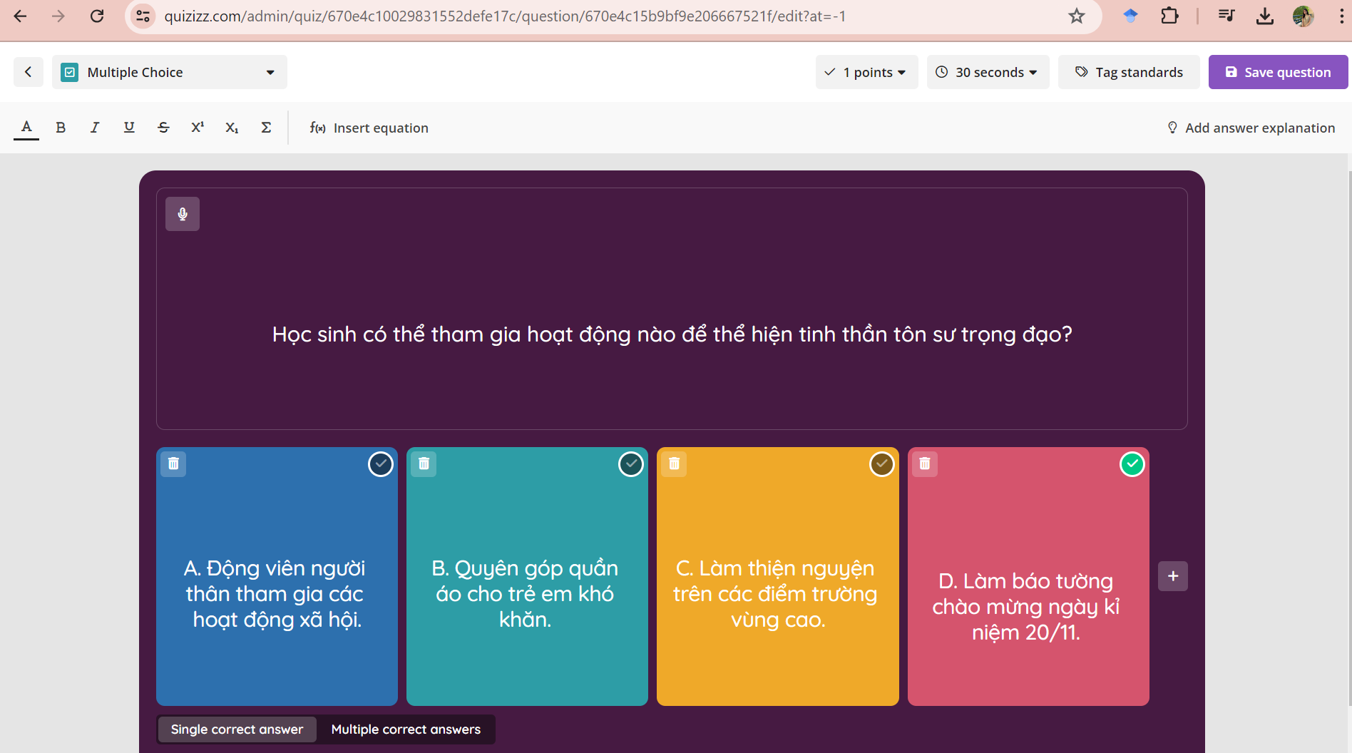
(Tạo câu hỏi thuộc chủ đề: Kính yêu Thầy, cô giáo để HS cùng tham gia bằng Quizizz)
4. Thực nghiệm sư phạm
4.1. Đối tượng, nội dung
- Đối tượng thực nghiệm: Học sinh lớp 1A3 trường Tiểu học Toàn Thắng Tiên Thắng năm học 2025 – 2026 từ tháng 9 năm 2025.
- Nội dung thực nghiệm: Tăng cường công tác chủ nhiệm
4.2. Tiến trình thực nghiệm
Tôi tiến hành thực nghiệm trên học sinh lớp 1A3 với sĩ số là 36 học sinh, kết quả khảo sát khi chưa áp dụng biện pháp và sau khi áp dụng biện pháp như sau:

Bảng kết quả khảo sát mức độ hứng của học sinh trong các hoạt động
 | Số HS khảo sát | Hứng thú |  | Ít hứng thú |  | Không hứng thú
 | Số HS khảo sát | SL | % | SL | % | SL | %
Trước khi áp dụng biện pháp | 36 | 10 | 27,8 | 12 | 33,3 | 14 | 38,9
Sau khi áp dụng biện pháp | 36 | 26 | 72,2 | 10 | 27,8 | 0 | 0

4.3. Đánh giá kết quả thực nghiệm
Bằng việc áp dụng các biện pháp nêu trên, cá nhân tôi đã hoàn thành tốt công tác chủ nhiệm và được sự đồng tình, ủng hộ của tất cả phụ huynh lớp chủ nhiệm cũng như sự yêu thích của học sinh. Chất lượng học tập và tham gia cá hoạt động trường, lớp của học sinh được nâng cao thể hiện qua việc học sinh học tập và tham gia phong trào sôi nổi, hào hứng tích cực, phát huy được năng lực và phẩm chất của học sinh
III/ KẾT LUẬN VÀ KIẾN NGHỊ

1. Kết luận
Với những biện pháp nêu trên, trong quá trình thực hiện công tác chủ nhiệm tôi nhận được các kết quả như sau: Lớp học chan hòa, cởi mở hơn, mối quan hệ giữa cô và trò được rút ngắn khoảng cách, học sinh được phát huy những điểm mạnh và giáo viên sớm có biện pháp khắc phục được những hạn chế ở các em do có sự tìm hiểu kĩ lưỡng ở đầu năm học.
Công tác chủ nhiệm lớp là vô cùng quan trọng. Trước đây, một số giáo viên chưa nhận thức được tầm quan trọng nên công tác tìm hiểu thông tin học sinh còn sơ sài, dẫn đến việc chưa phát huy được hết sở trường của học sinh lớp mình cũng như chưa tạo được mối quan hệ gần gũi và sự gắn kết giữa giáo viên và học sinh. Vì vậy, trong những năm gần đây bản thân tôi luôn sáng tạo, tìm cách ứng dụng chuyển đổi số để việc tìm hiểu thông tin học sinh được diễn ra một cách tiết kiệm thời gian nhưng vẫn mang lại hiệu quả. Đồng thời giúp các em luôn cảm thấy mình được quan tâm, có niềm tin và hứng thú học tập hơn, giúp các em luôn cảm thấy: “Mỗi ngày đến trường là một ngày vui”.

2. Kiến nghị, đề xuất
* Đối với nhà trường:
Tạo điều kiện ủng hộ, giúp đỡ, động viên, khen thưởng giáo viên tích cực ứng dụng CNTT, triển khai trong giảng dạy và trong công việc đạt hiệu quả cao. Tăng cường khai thác Website nhà trường, khai thác Internet cho việc dạy học và quản lý học sinh. Xây dựng ý tưởng triển khai được hệ thống dữ liệu khai thác chung trên các phần mềm, trên Internet.
* Đối với giáo viên:
Thường xuyên trao đổi ý tưởng, rút kinh nghiệm và hỗ trợ nhau cùng ứng dụng CNTT, khai thác tốt dữ liệu trên phần mềm, trên Internet vào dạy học và quản lý học sinh đạt hiệu quả cao.
Trong quá trình vừa giảng dạy vừa nghiên cứu các biện pháp, bản thân tôi đã luôn cố gắng tham khảo những tài liệu liên quan, trao đổi với đồng nghiệp để nhờ góp ý nhưng cũng không tránh được thiếu sót. Rất mong được sự nhận xét, đóng góp ý kiến của quý thầy cô, bạn bè đồng nghiệp, để biện pháp được hoàn thiện hơn.
Xin chân thành cảm ơn!.

Tiên Minh, ngày 12 tháng 11 năm 2025
XÁC NHẬN CỦA HIỆU TRƯỞNG  Biện pháp trên đây đã được giáo viên...................…........................................ áp dụng tại nhà trường và đạt hiệu quả .....................................................................  Kết quả này chưa được dùng để xét duyệt thành tích khen thưởng cá nhân cho giáo viên ………………………..…………………………  Hiệu trưởng  (Kí, đóng dấu và ghi rõ họ tên) | TÁC GIẢ  (Kí, ghi rõ họ và tên)  Đỗ Thị Tuyết

TÀI LIỆU THAM KHẢO
1. Nguyễn Đức Minh (GD, 1981), cơ sở tâm lý học của công tác quản lý trường học, NXB Trường ĐHSP, Hà Nội.
2. Phan Thế Sủng (2002), tình huống và cách xử lý tình huống trong QLGD & ĐT, NXB Trường ĐHQG, Hà Nội.
Các đường link tham khảo:
https://gcs.vn/huong-dan-su-dung-google-forms-tao-bieu-mau-tu-a-z/
https://www.youtube.com/watch?v=brSW8q50fv0.
http://thtrungvuong.hoankiem.edu.vn/tin-tuc-su-kien/ung-dung-cong-nghe-4.0-trong-cong-tac-chu-nhiem-qua-nhung-ch.html
https://etep.moet.gov.vn/tintuc/chitiet?Id=328

